**VERİ TABANI PROJESİ**

*Eyyüb Ahmet YILDIRIM*

Bilgisayar Mühendisliği Bölümü

Kocaeli Üniversitesi

​ 170202014@kocaeli.edu.tr​

# Özet

# *Kimyasal hammadde üretimi yapan uluslararası tedarikçi firmalardan hammadde alıp, kendisi kimyasal ürün geliştiren ve bu ürünleri müşterilere pazarlayan üretici firma için veri tabanı geliştirilecektir.*1. Giriş

Sistem; tedarikçi (hammadde üretimini yapan firma), üretici ve müşteriden oluşmaktadır. Tedarikçi firma sadece kimyasal bileşikleri oluşturan temel maddelerin (C, H, O vs.) alındığı firmadır. Üretici tedarikçiden aldığı ürünleri işleyip kimyasal deneyler için kullanılan bileşikleri ( 3 NH vs.) elde edip müşterilere satan firmadır. Müşteri ürünleri deneylerde kullanmak üzere satın alan sadece üretici ile irtibat kuran son kullanıcıdır.

# 2. Temel Bilgiler

Proje gelişiminde;

Tümleşik Geliştirme Ortamı olarak “NetBeans” kullanılmıştır.

Ek olarak, MySQL Database’i Java uygulamasına bağlamak için MySQL Connector kullanılmıştır.

# 3. Tasarım

Proje aşağıdaki başlıklar altında geliştirilmiştir.

## 3.1 Yazılım Tasarımı

Projenin yazılım aşaması bu başlık altında bulunan konular tarafınca geliştirilmiştir.

**3.1.1 Fonksiyonlar**

**ham_ekle(String sembol,String adi)**

Ham maddenin eklendiği fonksiyon.

**ArrayList<hammadde> hammadde_listele()**

Veritabanındaki hammaddeleri arraylist olarak return eden fonksiyon

**hammadde_guncelle(int id,String yeni_sembol,String yeni_adi)**

Hammadde bilgilerinin veritabanında güncellenmesini sağlayan fonksiyon.

**hammadde_sil(int id)**

ID si bilinen ham maddenin silinmesini sağlayan fonksiyon

**hamMadde_uret(int firma_id,int ham_id,int miktar,int rafomru,int fiyat,String uretim_tarihi)**

Ham madde üretmek için tedarikçi firma tarafında çalışması gereken lakin dinamik bir yapı kurmak için arayüze eklediğim üretilen hammadde bilgisinin veritabanına eklenmesini sağlayan kod.

**String Hammadde_idCevir(int id)**

ID si bilinen ham maddenin sembolünü return eden fonksiyon.

**String Tedarikci_idCevir(int id)**

ID si bilinen tedarikçi firmanın adını return eden fonksiyon.

**ArrayList<hammadde> hamUret_listele()**

Tedarikçi firmaların depolarındaki üretilmiş hammaddeleri listeleyen fonksiyon.

**tedarikcifirma_ekle( String adi,String ulke,String sehir)**

Tedarikçi firma bilgisini veritabanına ekler

**ArrayList<tedarikcifirma> tedarikcifirma_listele()**

Veritabanındaki tedarikçi firma bilgilerini listelemek üzere arraylist olarak return eden fonksiyon

**tedarikcifirma_guncelle(int id,String yeni_adi,String yeni_ulke,String yeni_sehir)**

Tedarikçi firma bilgilerini veritabanında güncellememize yarayan fonksiyon.

**tedarikcifirma_sil(int id)**

ID si bilinen tedarikçi firmayı silmemize yarayan fonksiyon.

## musteri_ekle(String isim,String adres)

Müşteri bilgilerini veri tabanına eklememizi sağlayan fonksiyon.

**ArrayList<musteri> musteri_listele()**

Veri tabanındaki müşteri bilgilerini listemek için arraylist olarak return eden fonksiyon.

## musteri_guncelle(int id,String yeni_isim,String yeni_adres)

Müşteri bilgilerini veri tabanında güncellememizi sağlar.

**musteri_sil(int id)**

ID si bilinen müşteri bilgisini veri tabanından silmemizi sağlar.

**ArrayList<hammadde> tedarikci_urun_listele(int ham_id)**

Alınmak istenen ve ID si bilinen ham maddeleri listeler.

**kargo_mesafesi(String sehir)**

Tedarikçi firma ile üretici firma arasındaki mesafeyi int olarak return eden fonksiyon.

**kargo_masrafi(String firma_adi)**

Kargo masrafını hesaplayıp int olarak return eder.

**tutar_ekle(int tutar)**

Yapılan alışveriş ve satışları artı ve eksi olarak kaydedilir.Satışlar artı , alışlar eksi olarak kaydedilir.

**HamMaddeAl(int id,int ham_id,int veri_miktar, int miktar, int toplam_maliyet)**

Ham madde alınma işlemini gerçekleştirir.

**kimyasalAdi_ekle(String ad)**

Kimyasal madddenin adının eklendiği fonksyion.

## ArrayList<KimyasalMadde> KimyasalAdi_Listele()

Veri tabanındaki kimyasall madde isimlerinin listenmesini sağlar.

**KimyasalHam_Ekle(int kimyasal_id,int ham_id,int adet)**

Kimyasal maddenin atom bilgilerinin girilmesini sağlar.

**ArrayList<KimyasalMadde> KimyasalHamID_Listele(int kimyasal_id)**

Üretilicek olan kimyasalın ham maddelerini ve adetlerini listeler.

**ArrayList<hammadde> uretici_hammadde_listele()**

Üretici firmanın deposundaki ham maddeleri ve bilgilerini listeler.

**ureticiHammadde_Sil(int id)**

Raf ömrü dolan ham maddeleri silmek için yazılmış fonksiyondur. Kontrol sırasında raf ömrü dolanlar silinir.

## uretici_tarih_gecti_mi()

Raf ömrü geçen ham maddelerin tespitine yarar.

## ham_var_mi(int ham_id,int ham_adet,int miktar,int adet)

Üretilicek kimsayal için yeterli ham madde olup olmadığını kontrol eder.

**ArrayList<KimyasalMadde> Uretici_HamStokAzalt(int ham_id,int ham_miktar)**

Üretimde kullanılan ham maddenin miktarı kadar veri tabanında ham madde miktarını azaltır.

## KimyasalUret_HamSil(int id)

Kimyasal madde üretiminde tüm ham madde kullanılmışsa komple siler.

## KimsayalUret_HamMiktarGuncelle(int id,int miktar)

Uretici_HamStokAzalt fonksiyonunda kontrolü yapılan ham maddelerin miktarlarını günceller.

## kimyasal_ekle(int kimyasal_id,String uretim_tarihi,int raf_omru,int iscilik_maliyeti,int toplam_maliyet,int fiyat)

Üretilen kimyasal madde bilgilerini veri tabanına ekler.

## ArrayList<Integer> muhasebe()

Satış ve alış bilgilerini listeler.

## veritabani_islemleri()

Veri tabanı bağlantısını yapar.

### 3.1.2 Sınıflar

1. Ekran
2. Ekran2
3. veritabani_islemleri
4. Main

# 4. Kazanımlar

## JTable yapısı

Java’da bir tablonun nasıl oluşturulacağını, tabloda değişiklik yapılması/yapılmaması için nasıl bir yol izleneceğini öğrendim.

## Jpanel yapısı

Bir Jframe içinde birden fazla Jpanel nasıl kullabiliceğimi geçişleri nasıl sağlıyacağımı öğrendim

## MySQL işlemleri

Bu proje ile, SQL kodlarını Java da nasıl kullancağımı öğrendim .

# 5. Kaynakça

**Udemy Sıfırdan İleri Seviyeye Komple Java Geliştirici Kursu**

<https://www.udemy.com/sifirdan-ileri-seviyeye-komple-java-gelistirici-kursu/>

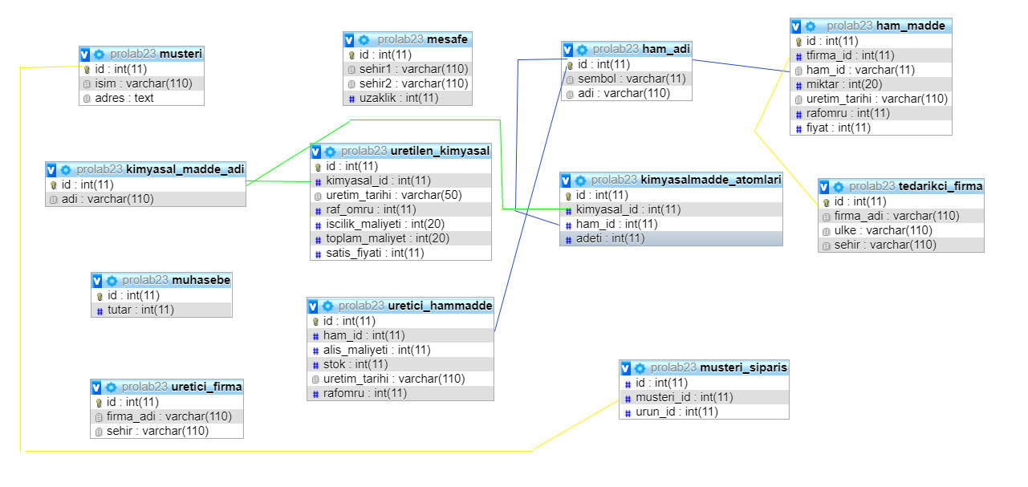

**Şekil 1 - (ER Diyagramı)**